新 书 推 荐

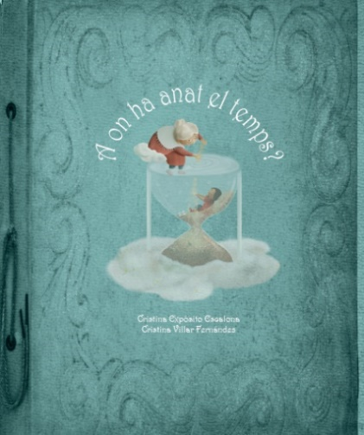
中文书名：《时间都去哪儿了？》
英文书名：WHERE DID THE TIME GO？
作 者：Cristina Expósito Escalona and Cristina Villar Fernández
出 版 社：La Maleta Ediciones
代理公司：The Black Cat Agency/ ANA/ Emily Xu
页 数：34页
出版时间：2021年7月
代理地区：中国大陆、台湾
审读资料：电子稿
类 型：儿童故事绘本

内容简介：

时间是什么？它对我们来说又意味着什么？

时间有时过得飞快，有时又过得很慢，它变成了那些生活的、分享的时刻，在我们心中留下印记。本书从一个年迈的祖母的角度，向我们展示了时间如何匆匆逝去、我们如何在记忆中重温过去，以及生命是多么珍贵！

“谨以此书献给我的祖父母——约瑟、罗萨里奥、拉斐尔和伊瓦拉，献给所有在我心中留下过印记的、我爱的人。尤其是我的祖母罗萨里奥，她给了我生命中36年的幸福。我和他们一起度过了美好的时光。”
——克里斯蒂娜·埃普斯托·埃斯卡洛纳

“也许我们永远不知道时间去了哪里，但对我来说，重要的是那些赋予时间意义的人。谨以此书献给我的祖父母。”
——克里斯蒂娜·维拉尔·费尔南德斯

作者简介：

克里斯蒂娜·埃普斯托·埃斯卡洛纳（Cristina Exposito Escalona），1983年出生于加的斯（西班牙南部主要海港之一）。她在塞维利亚大学获得了新闻学学位，并在马德里安东尼奥·德内布里亚大学获得西班牙语作为外语的应用语言学硕士学位。她对阅读，尤其是写作的热情从小就开始了。她曾在学校出版物中获得多个奖项，并与当地报纸和杂志合作。认识她的人总是看到她被纸和笔包围，把一切都写下来。他喜欢在白纸上独处的时刻，在白纸上她可以自由地表达自己的感情、思想和想象。

克里斯蒂娜·维拉尔·费尔南德斯（Cristina Villar Fernández）是一名插画家，喜欢为社论插图、植入式广告、棋盘游戏和所有与儿童读物有关的事情工作。她的梦想是创作能够增加价值的插图——无论是为一本书还是一件产品。她喜欢儿童读物，喜欢自己写故事，并希望这些故事不仅能感动和震撼孩子们，而且能震撼每个成年人内心的小孩。她还是医学博士，专攻临床神经生理学。作为一名医生，她获得了多项荣誉、研讨会、课程、论文、书籍章节、海报等。

内页插图：

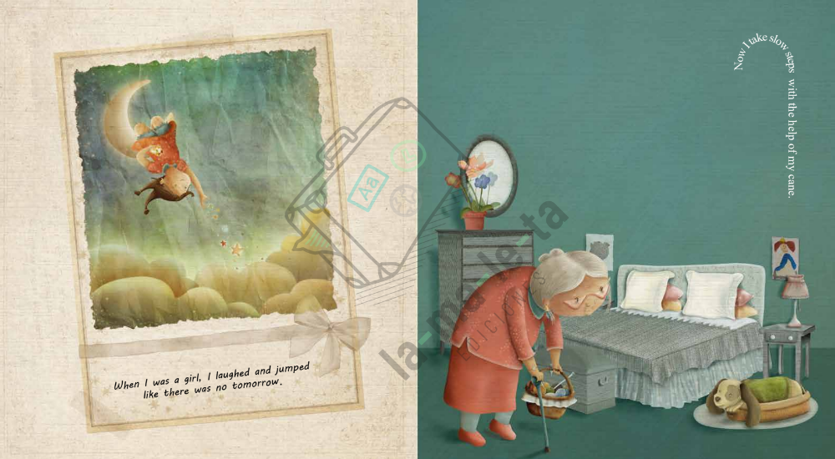
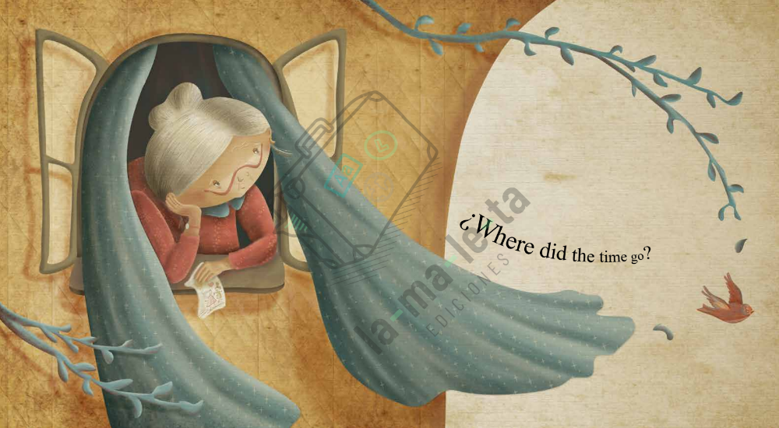
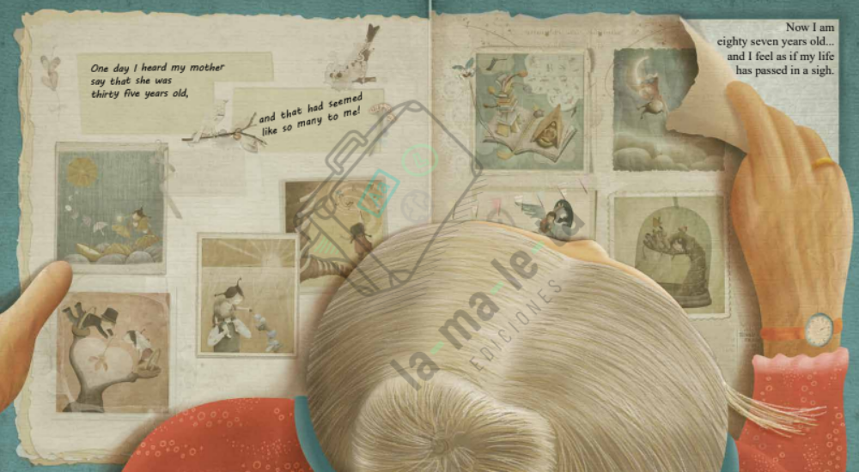
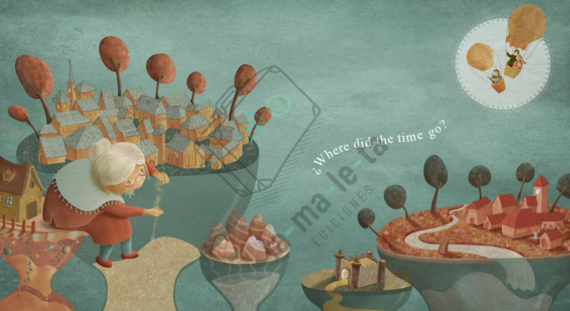
感谢您的阅读！
请将反馈信息发至：版权负责人
Email：Rights@nurnberg.com.cn
安德鲁·纳伯格联合国际有限公司北京代表处
北京市海淀区中关村大街甲59号中国人民大学文化大厦1705室, 邮编：100872
电话：010-82504106, 传真：010-82504200
公司网址：http://www.nurnberg.com.cn
书目下载：http://www.nurnberg.com.cn/booklist_zh/list.aspx
书讯浏览：http://www.nurnberg.com.cn/book/book.aspx
视频推荐：http://www.nurnberg.com.cn/video/video.aspx
豆瓣小站：http://site.douban.com/110577/
新浪微博：安德鲁纳伯格公司的微博_微博 (weibo.com)
微信订阅号：ANABJ2002

